**מטלה 1 חלק ב' – מבוא למחשוב ענן**

**קבוצה מס' 13**

**מגישים:**

**שרון מור – 207470329**

**גל פולק – 208638015**

**מיכל גינת – 208111146**

**לידור אנקווה – 205818958**

**טלי אזולאי – 205471204**

**יובל בדיחי - 206850612**

**Cloud Chaser**

שלב 1 – המערכת:

שם המערכת – **CloudChaser**.מערכת זו היא מערכת וובית אשר נועדה לעזור למהנדסי תוכנה ללמוד בצורה יעילה, נוחה ומהירה את נושאי מחשוב ענן דרך אתר אינטרנטי. החומר עצמו יהיה מותאם לאנשים אשר יש להם ידע בסיסי בעולם התוכנה אך לא מעבר. המערכת כוללת בתוכה תוכן איכותי ומגוון אשר נלקח מהספרות ומבעלי מקצוע מומחים אשר קשורים לנושאים השונים של עולם הCloud. המערכת תאפשר בחירה של נושאי לימוד ולאחר מכן המשתמש יוכל להתחיל במשחק - למשתמש יהיה נגיש חומר הלימוד של הנושא הנבחר (סרטונים ודגמאות) וברגע שהוא מוכן ומבין את החומר היטב, יוכל לגשת למשחק ולנסות "לפצח את החקירה" ע"י מענה על השאלות. מענה על שאלות אלו יתנהל תוך "חקירות" של המשתמש, כלומר מערכת זו תספק עולם נרחב של שאלות בתחום, השלמות קוד, שאלות טריוויה וכו'.

הערה: את מערכת זו בחרנו לאחר הdivergent, convergent thinking.  
 כלומר, זוהי המערכת הנבחרת מסך ההצעות שעלו.

שלב 2 - הגדרת פרסונה וראיון:

|  |  |  |  |
| --- | --- | --- | --- |
| מאפיינים:  אודי סיים תואר בהנדסת תוכנה בבראודה בשנת 1998, מאז צבר נסיון רב בארכיטקטורת תוכנה וכיום משמש כראש צוות בחברה בטחונית בגליל.  לאחרונה אודי מנסה להשתלב בפרוייקט חדשני המחייב אותו ללמוד על שימוש נכון בענן. | **פרטים אישיים:**  שם: אודי אלון  גיל: 51  מין: זכר  מקום מגורים: חיפה  השכלה: תואר ראשון, הנדסת תוכנה.  מקום עבודה: חברה בטחונית בגליל  מצב משפחתי: נשוי + 3 |  |  |

**תרחישים:**

|  |  |
| --- | --- |
| תוכן התרחיש | מספר תרחיש |
| כניסה למערכת: אודי יבצע התחברות לאתר ע"י שם ומשתמש וסיסמא או באמצעות הטמעה SaaS (לדוגמא גוגל). | 1 |
| כניסה למשחק:  לאחר ההתחברות אודי בוחר את נושא הלימוד AWS ולוחץ על Start The Game.  במשחק עצמו אודי לומד אודות AWS בצורה מהנה. | 2 |
| צפייה בסטטוס התקדמות:  אודי ילחץ על שמו בתפריט למעלה ואז על "אזור אישי" בלשונית שתפתח לו.  אודי יצפה בנתונים אודות השאלות עליהן ענה,מצבו מבחינת החומר הנלמד ועוד. | 3 |

שלב 2 - **Empathy Map:**

**ראיון עם הפרסונה:**

שאלות הריאיון:

1. מה אתה יודע על מחשוב ענן?
2. מה הצורך? מה הוביל אותך לרצות להעשיר את הידע במחשוב ענן?
3. מה היית רוצה ללמוד על מחשוב ענן (במידה ואתה יודע אילו נושאים אתה רוצה לדעת)?
   1. מה הדרך בה היית רוצה ללמוד? (שאלות טריוויה/כרטיסיות/ויזואלי/השלמות קוד...)
4. כמה זמן בשבוע אתה מתכנן להשקיע?
5. האם אתה מעוניין בלמידת החומר או חידוד על החומר?
6. האם יצא לך ללמוד נושא חדש עצמאית דרך האינטרנט בזמן האחרון?
   1. אם כן, האם זו הייתה חוויה טובה? פרט בבקשה.
7. מה לדעתך חשוב שיהיה במשחק ע"מ שתתמיד?
8. האם היית מוכן לשלם עבור רכישת הידע?

מענה על שאלות:

|  |  |
| --- | --- |
| THINKS:  אודי חושב שלמידת כלל החומר הרצוי הוא אפשרי דרך האינטרנט.  אודי חושב שתשלום מראש באתר עלול לגרום לו לא להשתמש באתר.  אודי חושב שהפלטפורמה צריכה להכיל את כל הנושאים הרלוונטים לפיתוח ענן.  אודי חושב שיכול ללמוד את כל הנושאים בזמן קצר. | DOES:  כיום אודי מחפש קורסים באינטרנט, ניסה מספר סרטוני הדרכה בudemy ונרשם לnewsletter של מדריך מוביל בתחום.  אודי מתכנן להעמיק את הידע שלו בתחום מחשוב הענן באמצעות שימוש במשחק CloudChaser במסגרת של שעה וחצי ביום בצורה הדרגתית מהבסיס עד לנושאים הסופיים. |
| FEELS:  הרגשות שהוא הצהיר במפורש הן ציפייה ללמידה מעמיקה ועניינית באתר ולא מייגעת. בנוסף, הצהיר על עומס ושכחה שחווה ביום-יום.  אודי נראה נלהב מהאפשרות ללמוד הכל במקום אחד.  אודי חש באי נוחות כאשר נשאלה השאלה לגבי תשלום, נראה כי הוא מעדיף אתר חינמי | SAYS:   1. ראשית אני עובד בתעשייה הבטחונית ככה וככה שנים, לאחרונה, צוותים מקבילים העבירו את התשתית שלהם לAWS לכן המונחים הבסיסיים מוכרים לי. מעבר לזה, אני מעוניין לדעת עוד. 2. הצורך שלי ללמידת נושאים שונים בתחום מחשוב הענן הוא עקב שינוי תפקיד לארכיטקט ענן בכיר, תפקיד הדורש בקיאות בתחום. הרצון להצליח בתפקיד החדש הוא מה שהוביל אותי להתחיל ללמוד כבר מעכשיו. 3. הייתי רוצה לדעת את כל סוגי העננים, מה ההבדלים בינהם, איך ליצור ענן משלי, ארכיטקטורות שונות של מחשוב ענן, מהם שירותי הענן הנפוצים בשוק, אחסון נתונים וכיצד לבחור שירות ענן.    1. הייתי רוצה ללמוד בצורה מהנה ולא מייגעת, שכן אני עם עומס קוגנטיבי במהלך היום ומעוניין ללמוד בצורה קלילה וכיפית. 4. שעה וחצי כל יום, חוץ מסוף השבוע. 5. למידת החומר, מכיוון שאיני יודע הרבה על התחום ואני רוצה לדעת גם את הבסיס בצורה טובה. 6. כן, בחודש האחרון למדתי אודות עבודה עם firebase דרך מדריך ביוטיוב.    1. זו הייתה חוויה טובה, נהינתי ללמוד בקצב שלי ולבחור את הנושאים הספציפיים שאני מעוניין בהם. 7. חשוב לי לראות ציר התקדמות בו אני יכול להעריך את היקף החומר שנותר לי ללמוד עליו. בנוסף, חשוב לי שאיכות החומר הנלמד תהיה גבוהה ועמוקה, שכן אני מעוניין להתמקצע בנושאים הנלמדים. לבסוף, אני נוטה לשכוח הרבה דברים, לכן אשמח להתראות. 8. תלוי, אני מאמין שעל מוצר טוב ניתן לשלם שכן אני מעריך את העבודה של העובדים מאחורי המוצר, אך עם זאת אני מצפה לאיכות גבוהה כמו שציינתי ולכן אני מעדיף לבחון את המוצר עם תקופת נסיון/תבנית אחרת לפני שאני מוכן לשלם. |

שלב 3 – **Divergent Thinking**:

הרעיונות שלנו:

1. **משחק זיכרון ענן:** הוא משחק שבו משתמשים מתאימים תמונות או סמלים הקשורים למחשוב ענן למונחים המתאימים להם. ניתן להתאים את המשחק עם סטים שונים של קלפים ורמות קושי, מה שמאפשר למשתמשים להתמקד בנושאים ספציפיים ולעקוב אחר ההתקדמות שלהם לאורך זמן. על ידי חיזוק ההבנה באמצעות חזרה, המשחק המרתק והאינטראקטיבי הזה הוא דרך יעילה ללמד מושגים הקשורים למחשוב ענן.

2. **CloudChaser:** בכל שלב השחקן יקבל רקע על "החקירה". המשחק העיקרי מתרחש בסביבה המדמה עולם אמיתי. על הבלש לחקור את "העולם" ולמצוא את הסיבה לפשע.לדוגמה – הנושא יהיה סוגי ארכיטקטורות והבלש יצטרך למצוא מהי הארכיטקטורה המסתתרת בשלב, לפי רמזים במפה.

3. **תחרות מחשוב ענן:**   
משחק אינטרנטי שבה משתמשים יכולים להתחרות זה בזה כדי לבדוק את הידע שלהם במחשוב ענן על ידי מתן הזדמנות למשתמשים להתחרות זה בזה, יכולה להתפתח תחושה של תחרות ידידותית ולעודד משתמשים ללמוד קשה יותר כדי לשפר את סיכוייהם לזכות. רעיון זה יכול לעבוד היטב עבור משתמשים שנהנים מחוויית למידה אינטראקטיבית ותחרותית יותר.

4. **הגנת טירת הענן:**השחקן יצטרך להגן על טירת הענן שלו מפני פצחנים. השחקן צריך לבחור את הכלים והשירותים המתאימים להגנה על הטירה לנהל משאבים ביעילות ולתכנן שדרוגים.לדוגמה – אם השחקן בוחר "לקנות" מספר רב של שרתים וירטואליים / לאחסן כמות גדולה של נתונים בענן, זה יגרום להגבלת העלות של משאבי ענן. כך ילמד השחקן על אופטימיזצית ענן.

5. **שאלון הענן:**  
האתר יספק חווית למידה משחקית שבה משתמשים יכולים לחקור נושאים שונים של מחשוב ענן ולצבור נקודות ופרסים עבור השלמת חידונים.רעיון זה משלב למידה עם משחק על ידי כך שהוא מציע למשתמשים חוויה אינטראקטיבית, חקרנית. על ידי הכללת מגוון רחב של נושאים ואתגרים, משתמשים יכולים ללמוד בקצב שלהם תוך כדי לזכות בפרסים כדי לשמור על מוטיבציה.

שלב 4 – **Convergent Thinking**:

הפתרון הנבחר: **CloudChaser** – משחק לימודי המשלב חקירות ופיצוחן ע"י פתרונות הקשורים למחשוב ענן.

שיפורים עבור משחק **CloudChaser**:

1. בתחילת כל שלב הוספת תיאוריה (סרטון ודוגמאות) עם הוספת האפשרות לדלג על שלב התיאוריה וגישה ישירה לחקירה.
2. חלוקת החקירות לנושאי לימוד
3. אפשרות לראות התקדמות בכלליות
4. התקדמות בדרגות (בלש מתחיל, בלש מנוסה, בלש בכיר)
5. הוספת פתרונות והרחבות לחקירות (צירוף פתרונות של אנשים אחרים)
6. הרחבה בתשלום – גישה לחקירות premium.

בחרנו במשחק זה מכיוון שהוא מקורי, סוחף, נכנס לעומק הנושאים ומתאים לשלל הגילאים.

**שלב 5 – דרישות פונקציונאליות:**

דרישות פונקציונליות:

1. המערכת תאפשר התחברות.
2. המערכת תאפשר צפייה בהתקדמות.
3. המערכת תאפשר התחלת פיצוח תעלומה.
4. המערכת תאפשר בחירת נושא לימוד.
5. המערכת תאפשר תשלום.

דרישות לא פונקציונליות:

1. המערכת תהיה מותאמת לאתר.
   1. המערכת תתמוך בדפדפנים chrome, safari, edge, opera, Thor, Firefox.
2. התחברות באמצעות אימייל/סיסמא או SaaS (לדוג' google account)
3. התקדמות תוצג בפרופיל המשתמש.
4. נושאי הלימוד יהיו:

Introduction to Cloud Computing, Cloud Service Models, Cloud Deployment Models, Cloud Providers, Virtualization and Containerization, Cloud Storage, Cloud Networking, Cloud Security, Cloud Monitoring and Management, Cloud Cost Management and Optimization.

1. תשלום במערכת נועד עבור הרחבות לחקירות premium
   1. אבטחת התשלום יתבצע באמצעות SaaS PayPal.
   2. עלות ההרחבה ח"י שקלים בחודש.

**שלב 6 - Use Case:**

**שלב 7 – אב טיפוס:**

מסך ראשי לאחר התחברות ראשונית:

1. יפתח אזור אישי שיציג את הפרטים שלו וקצב ההתקדמות שלו " hello udi” לחיצה על האייקון ליד השם .

start now! 2.לחיצה על תוביל לחלון של בחירת נושא מתוך רשימת נושאים , ותיפתח חקירה חדשה בנושא

לחיפוש כללי באתר “search” 3. חלון

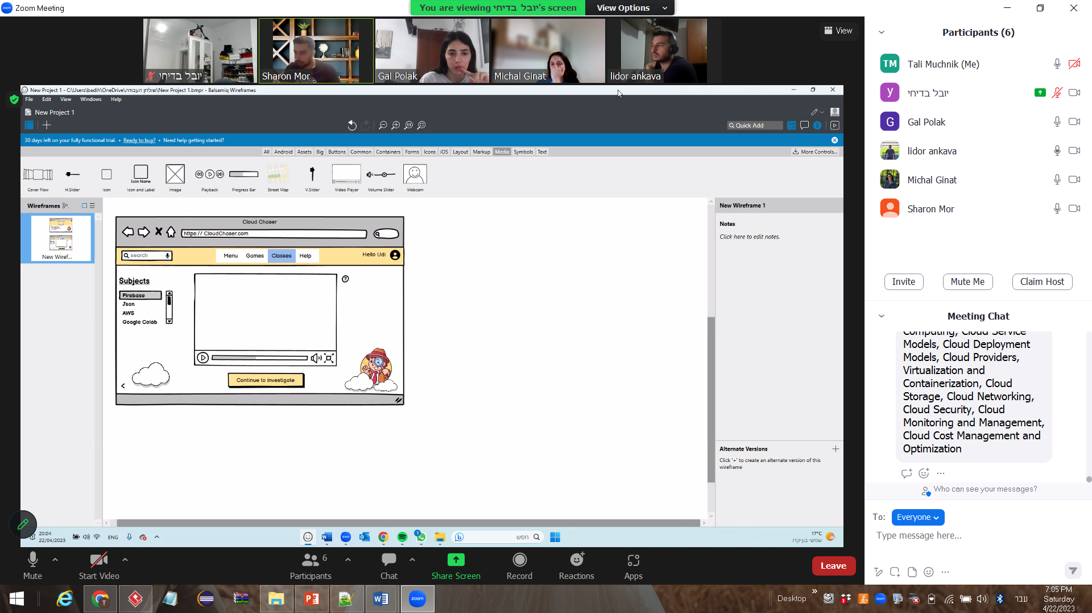מסך הסבר אודות החקירה:

לאחר בחירת הנושא ורגע לפני שנפתח המשחק ,יופיע למשתמש סרטון הדרכה קצר אשר מסביר אודות החקירה בהתאם לנושא הנבחר , למשתמש תיהיה אפשרות גם לדלג אם ברצונו להתחיל ישר את המשחק ללא צפייה בסרטון ויבחר באופציה של המשך למשחק.

בצד שמאל מוצגים לו הנושאים והוא יכול לעבור בינהם בכל עת ולבחור נושא אחר (הנושא שהוא בחר מודגש באפור)